特急

广西壮族自治区
财 政 厅 文 件

桂财税〔2018〕9号

广西壮族自治区财政厅关于落实降低部分
政府性基金征收标准的通知

自治区地税局、残疾人联合会，南铁残办，各市、县财政局、地税局、残疾人联合会，广西电网公司、广西水利电业集团有限公司、广西桂东电力股份有限公司、广西百色电力有限责任公司：

根据财政部《关于降低部分政府性基金征收标准的通知》（财税〔2018〕39号）精神，为进一步减轻企业负担，促进实体经济发展，现就降低部分政府性基金征收标准有关事项通知如下：

一、自2018年4月1日起，将残疾人就业保障金征收标准上限，由当地社会平均工资的3倍降低至2倍。其中，用人单位在职职工平均工资未超过当地社会平均工资2倍（含）的，按用人单位在职职工年平均工资计征残疾人就业保障金；超过当地社会平均工资2倍的，按当地社会平均工资2倍计征残疾人就业保障金。

二、自2018年7月1日起，将广西国家重大水利工程建设基金征收标准，在按照《关于降低广西国家重大水利工程建设基金征收标准的通知》（桂财税〔2017〕34号）降低25%的基础上，再统一降低25%。调整后的征收标准=按照《广西壮族自治区财政厅 发展改革委 水利厅关于印发<广西壮族自治区国家重大水利工程建设基金征收使用管理实施办法>的通知》（桂财综〔2010〕138号）规定的征收标准×（1-25%）×（1-25%）。广西国家重大水利工程建设基金征收标准降低后形成的自治区本级支出缺口，在适度压减支出后，由自治区财政统筹现有资金渠道予以解决。市县支出缺口，由市县财政统筹解决。

三、各市县、各有关部门和单位收到通知后，必须做好政策宣传工作，采取相关措施，确保降低标准政策落实到位。各级财政部门根据实际情况切实做好经费保障工作，合理安排相关经费预算，积极支持相关事业发展。
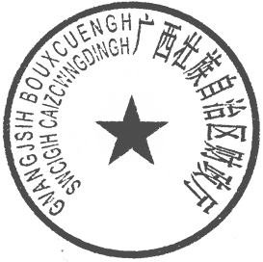

广西壮族自治区财政厅
2018年4月27日

公开方式：主动公开
抄送：自治区发展改革委、物价局、水利厅、国税局，本厅预算处、
各部门预算处。

广西壮族自治区财政厅办公室 2018年4月28日印发

